Праздник профессий.
Профессия агроном.

Название команды: «Новое поколение».
Девиз команды:
Мы – молодые, сильные, здоровые,
У нас мечты, идеи, мысли – Новые.
Мечтать! Надо мечтать
Детям единого племени!
Есть воля и смелость у нас, чтобы стать
Героями нашего времени!

Эмблема команды:

Приветствие другим командам:
Про участников не скажем
Мы плохого никогда.
Выиграют – будем рады,
Потому что мы – друзья!
И, соревнуясь вместе с вами,
Мы останемся друзьями.
Пусть борьба кипит сильней,
И наша дружба вместе с ней.

Выступление.

Мы, Новое поколение, мы хотим жить в чистом городе, дышать чистым воздухом, пить чистую воду и питаться полезными экологически чистыми продуктами.

А что это за продукты?

Овощи!

- Кто из всех из овощей и вкуснее, и нужней?
Кто при всех болезнях будет всем полезней?
Он такой полезный зелёненький мальчишка!
Если только захочу, всех горошком угощу!

- Дай сказать хоть слово мне,
Выслушай сначала:
Свёклу надо для борща и для винегрета,
Кушай сам и угощай –
Лучше свёклы нету!

- Ты про свёклу, помолчи!
Из капусты варят щи!
А какие вкусные пирожки капустные!

- Очень будете довольны,
Съев огурчик малосольный,
А уж свежий огуречик
Всем понравится, конечно!

- Про неё рассказ не длинный.
Кто не знает витамины?
Пей всегда морковный сок и грызи морковку –
Будешь ты тогда, дружок,
Крепким, сильным, ловким!

- Спор давно кончать пора,
Спорить бесполезно!
Овощи все хороши –
И всегда полезны!

А без какой профессии сельского хозяйства невозможно вырастить урожай овощей, хлеба, фруктов, плодов?

Без агронома!

Агроном – это специалист, который владеет наукой о земледелии и сельском хозяйстве.

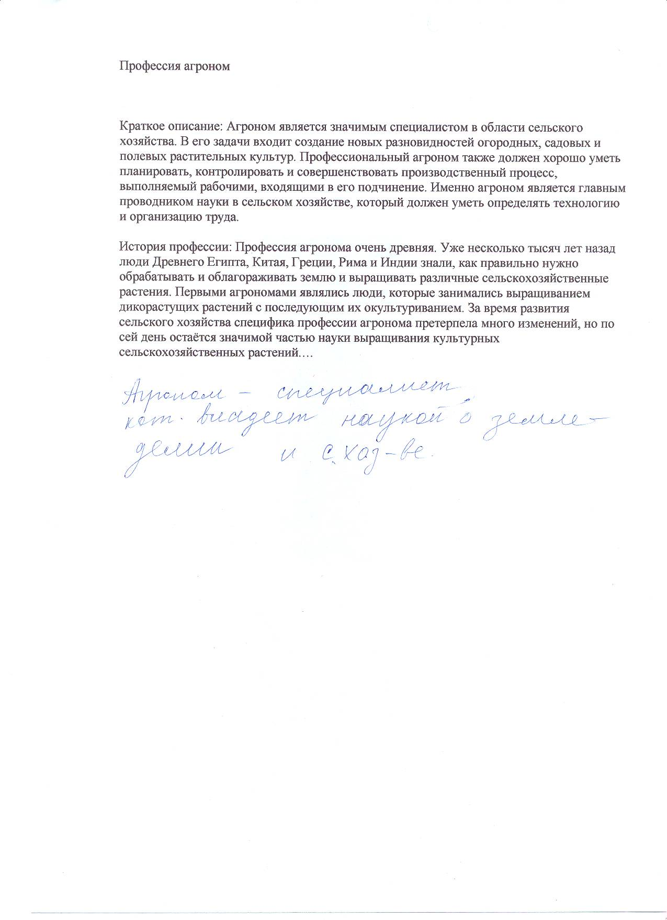

А первым известным русским агрономом был Андрей Тимофеевич Болотов (1738— 1833). Он разрабатывал новые приемы выращивания зерновых и овощных культур, картофеля, льна, и применял их на практике.

Известными русскими учёными – агрономами были: Докучаев В.В.,
Тимирязев К.А., Прянишников, Мичурин.

Про агронома стих вы слышали едва ли,
Нечасто про него поэты говорят.
А мы про агронома балладу написали,
Ведь агрономы наши – примеры для ребят.
У агронома каждый день забота –
Чуть солнце выглянет, а он уж на ногах.
И так порой бывает неохота…
Но долг зовет и он опять в делах.
Ответственность большая агронома –
За урожай, за чистоту полей.
Ему прекрасно так знакома
Опасность солнца и дождей.
Но вот уборка урожая –
Здесь важно ничего не упустить,
Серьезный стал, уверенно считая
Приросты сборов и где их разместить.

И так из года в год, из века в век…
Простой, казалось человек,
В ответе за питанье наше –
За хлеб, за макароны и за каши.
Быть может странно, но скажу сейчас:
«Спасибо, агроном ты наш,
За все старанья и мученья.
Ты – гордость миллиона поколений!»

